NARAVOSLOVNI DAN: TRADICIONALNI SLOVENSKI ZAJTRK
1.ALI VEŠ?
- Prebrala sem besedilo ali veš, da… In pogledala video posnetka:
Kako pa pridobivamo med?
Kako bi izgledal svet brez čebel?

2.ČEBELICE, ČEBELICE
- Moja čebelica:

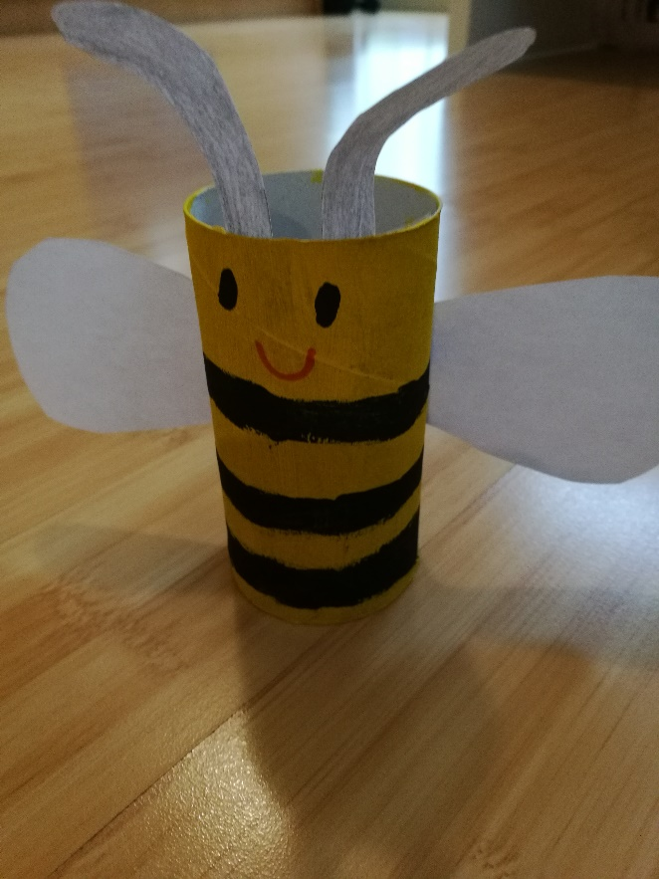

3. PANJSKA KONČNICA
- Moja panjska končnica:

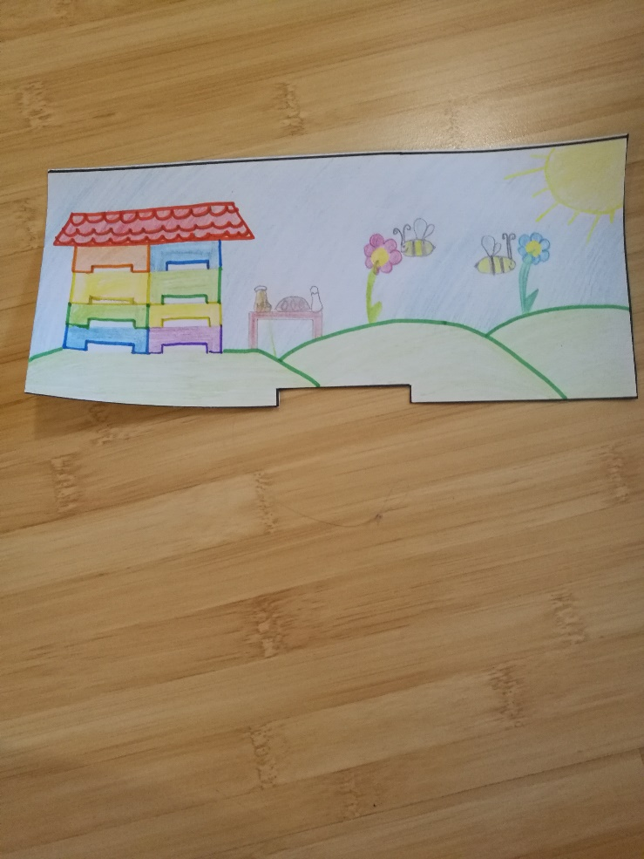

4. KRAVŽLJANJE MOŽGANČKOV
- Moja križanka:

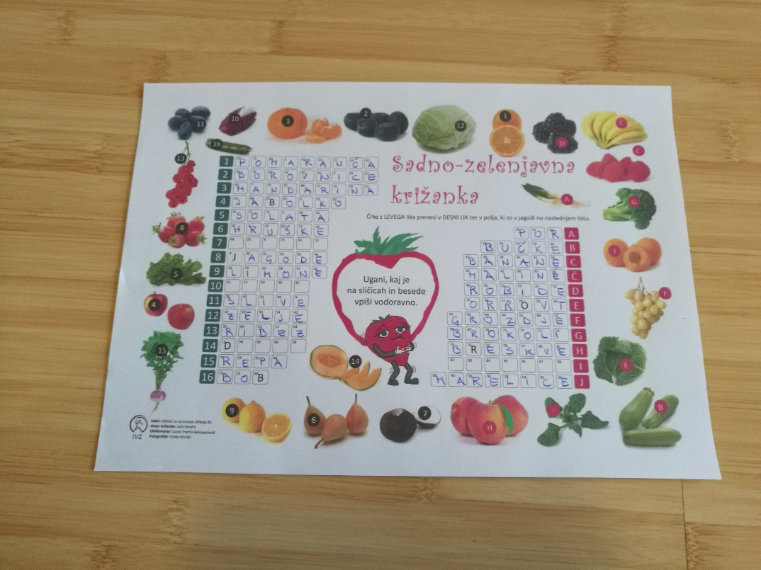

5. PLAKAT
- Moje mišljenje o TRADICIONALNEM SLOVENSKEM ZAJTRKU

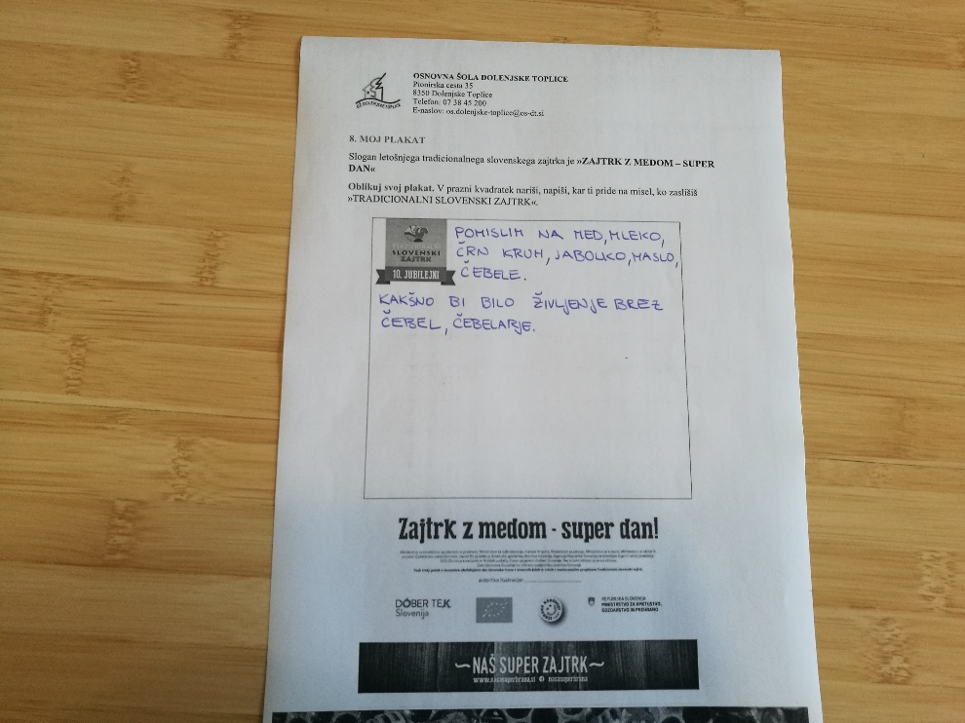

6.MEDENJAKI

